Transportation Guide for International Visitors

研討會地點: 西安交通大學
中國 陝西省 西安市咸寧西路28號
Site / Arrival Information
西安咸陽國際機場, (XIY) https://reurl.cc/NYYVzn

- 機場到西安交通大學 交通資訊:
從西安咸陽國際機場到西安交通大學，您有以下幾種交通方式可選擇：
1. 機場大巴
- 路線：機場大巴「西稍門線」→ 地鐵1號線（開遠門站）→ 地鐵3號線（小寨站）→ 交通大學站
- 費用：機場大巴約25元，地鐵票價3-5元
- 總時長：約1.5小時
- 步驟：
  - 在機場T2或T3航站樓乘坐機場大巴「西稍門線」，約50分鐘抵達「西稍門」站
  - 步行至「開遠門」地鐵站（約5分鐘），搭乘地鐵1號線至「北大街」站
  - 換乘地鐵2號線至「小寨」站
  - 再換乘地鐵3號線至「西安交通大學」站，步行進入校園

2. 地鐵路線：機場城際鐵路 → 地鐵4號線 → 地鐵3號線（交通大學站）
- 費用：全程約15元
- 總時長：約1.5小時
- 步驟：
  - 在機場T3航站樓乘坐機場城際鐵路到「北客站」站
  - 換乘地鐵4號線至「大雁塔」站
  - 再換乘地鐵3號線至「西安交通大學」站，步行進入校園

3. 計程車
- 費用：約100-150元
- 總時長：約45-60分鐘
- 適用情况：如果您行李較多，或是與朋友一起分攤費用，計程車（中國叫車APP）會更方便
- 推薦路線：
  - 直接導航至「西安交通大學興慶校區」（大部分學院和宿舍區）
  - 高峰期建議避開三環快速路，可走繞城高速+咸寧西路較快

4. 機場快線
- 路線：「機場快線2號線」直達「鐘樓」站 → 地鐵2號線 → 地鐵3號線（交通大學站）
- 費用：機場快線約16元，地鐵約3-5元
- 總時長：約1.5小時
- 適用情况：如果您抵達時機場快線的班次合適，可以考慮此方案

總結推薦
如果時間充裕，建議搭乘機場大巴或地鐵，如果趕時間或有大件行李，可以選擇計程車。
方式 | 費用 | 時長 | 適用人群
機場大巴+地鐵 | 約30元 | 約1.5小時 | 經濟實惠，行李少
機場城際鐵路+地鐵 | 約15元 | 約1.5小時 | 便宜，適合輕裝旅行
計程車 | 約100-150元 | 約45-60分鐘 | 方便，行李多或多人同行
機場快線+地鐵 | 約20元 | 約1.5小時 | 若班次合適，較方便

- 旅館資訊
- 西安交大南洋大酒店
- http://nanyang.hotels-xian.com/
- Address: 中國陝西省西安市碑林區西安興慶南路1號
- 大床房和標間，每間460元，含雙早餐，校內協議價。

目的地：南洋大酒店
1. 機場大巴（T2、T3或T5航站樓均可乘坐機場大巴）
白天8：00—21：00抵達
路線1：機場大巴「鐘樓西線」→ 安定門站/鐘樓站下車→步行至 地鐵6號線 鐘樓站 進站→交通大學·興慶宮 地鐵站 B口 出站→ 步行約15分鐘/打車5分鐘抵達南洋大酒店
路線2：機場大巴「鐘樓北線」→ 鐘樓站下車→步行至 地鐵6號線 鐘樓站 進站→交通大學·興慶宮 地鐵站 B口 出站→ 步行約15分鐘/打車5分鐘抵達南洋大酒店
路線3：機場大巴「西高新商務快線」→ 西窑頭站下車→步行至 地鐵5號線 西窑頭站 進站→ 雁翔路北口 地鐵站 A口 出站→ 步行約10分鐘抵達南洋大酒店
費用：機場大巴25元，地鐵票價3-5元
總時長：約1小時30分鐘
晚上22：00—次日1：00抵達（地鐵5、6號線末車時間爲晚上23：00）
路線：機場大巴「守航夜宵1/2號線」→ 鐘樓站下車→打車20分鐘左右抵達南洋大酒店
費用：機場大巴約25元，打車約15元
總時長：約1小時

2. 地鐵路線：地鐵14號線 機場西 地鐵口站（T1/T2/T3）→西安北站下車 → 站內換乘 地鐵4號線 →建築科技大學·李家村 地鐵站下車→站內換乘 地鐵5號線→ 雁翔路北口 地鐵站A口 出站→ 步行約10分鐘抵達南洋大酒店
費用：全程約15元
總時長：約1小時40分鐘
----------------- ----------------- -----------------

- 西安德泉酒店
- https://www.hotelincn.com/49931/
- Address:中國 陝西省 · 西安 · 碑林區 · 興慶路159號
- 大床房（含單早），每間350元；標間（含雙早），每間350元，校內協議價

目的地：德泉酒店
1. 機場大巴（T2、T3或T5航站樓均可乘坐機場大巴）
白天8：00—21：00抵達
路線1：機場大巴「鐘樓西線」→ 安定門站/鐘樓站下車→步行至 地鐵6號線 鐘樓站進站→交通大學·興慶宮 地鐵站 F口出站→ 步行8分鐘至西安德泉酒店
路線2：機場大巴「鐘樓北線」→ 鐘樓站下車→步行至 地鐵6號線→交通大學·興慶宮 地鐵站 F口出站→ 步行8分鐘至西安德泉酒店
費用：機場大巴約25元，地鐵票價3元。總時長：約1小時30分鐘
晚上22：00—次日1：00抵達（地鐵5、6號線末車時間爲晚上23：00）
路線：機場大巴「守航夜宵1/2號線」→ 鐘樓站下車→打車20分鐘左右抵達德泉大酒店
費用：機場大巴約25元，打車約15元 。總時長：約1小時

2. 地鐵路線：地鐵14號線 機場西 地鐵口站（T1/T2/T3）→西安北站下車 → 站內換乘 地鐵4號線 →大差市 地鐵站下車→站內換乘 地鐵6號線→ 交通大學·興慶宮 地鐵站 F口出站→ 步行8分鐘至西安德泉酒店
費用：全程約15元。總時長：約1小時30分鐘

除以上公共交通外，從咸陽機場至酒店均可乘坐計程車，可根據提示前往乘車點：
出租車/滴滴APP（網約車）
費用：約150—180元。 總時長：約50分鐘
適用情况：如果您行李較多，或是與朋友一起分攤費用，計程車（叫車APP）會更方便
注：咸陽機場管理規定，只允許滴滴平臺上獲得許可證的司機提供網約車服務。如若平臺匹配到無證司機，可取消訂單，重新約叫。到了西安市內，叫車平臺可選較多：微信、高德地圖、百度地圖、滴滴、騰訊地圖等均可。

目的地：交大校園（南門、北門、東南門，交大管理學院在南門）
1.南洋大酒店→交大：步行4分鐘可到交大南門。步行4分鐘可至交大東南門。步行18分鐘可至交大北門。

2.德泉酒店 → 交大：步行16分鐘可至交大南門。步行6分鐘可只交大東南門。步行8分鐘可至交大北門。

3.德泉酒店 → 南洋：步行12分鐘可至南洋大酒店。

- 西安景點推薦
西安交通大學（興慶校區）周邊景點推薦：
- 興慶宮公園 https://www.xingqinggong.com/：位于西安市碑林區咸寧西路55號，緊鄰西安交通大學。公園占地780畝，湖泊面積約150畝，是城市中的一片世外桃源。每年春季，園內的鬱金香、牡丹等花卉盛開，吸引大量游客前來觀賞。公園免費開放，無需預約。
- 西安城墻 http://www.chinaxiancitywall.com/index.php?m=pc：西安古城墻是中國現存規模最大、保存最完整的古代城垣之一，環繞西安市區，全長約13.7公里。您可以在城墻上騎行或漫步，感受古城的歷史風貌。
- 鐘樓與鼓樓：位于西安市中心的鐘樓和鼓樓是明清時期的重要建築，象徵著古城的歷史與文化。夜晚時分，燈光點綴下的鐘鼓樓更顯壯麗。
- 書院門步行街：這條古色古香的街道以售賣書畫、古玩和工藝品而聞名，是體驗西安傳統文化的好去處。步行街兩側的明清建築風格店鋪，展示了豐富的文化底蘊。
- 陝西歷史博物館https://www.sxhm.com/：作爲中國著名的歷史博物館之一，館內收藏了大量珍貴的文物，展示了陝西地區豐富的歷史文化遺産。建議提前預約參觀。
西安景點/美食 景點均位西安交通大學附近，適合安排的游覽行程。

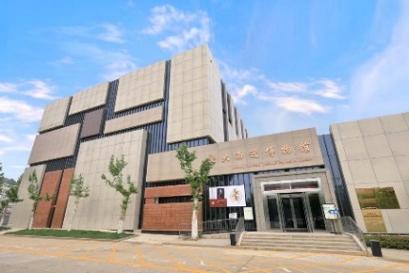 | 交大西遷博物館  西安交通大學（興慶校區）校園內  - 展示西安交通大學從上海遷來西安的歷程  - 涵蓋校史、教育、工程科技等主題，有深厚的學術氣息
 | 櫻花大道（櫻花東道、西道）  - 西安交通大學 校園內，每年春季，櫻花盛開，形成壯觀的花海，是校園內最受歡迎的賞花地點之一。
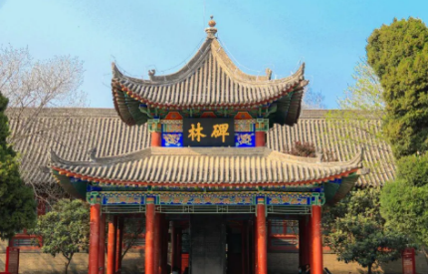 | 碑林博物館  - 收藏大量歷代碑刻、墓誌，書法愛好者的天堂  - 可深入瞭解中國書法、文學與歷史發展脉絡
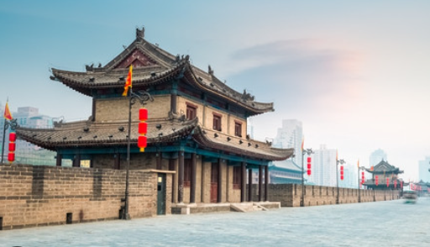 | 西安古城牆  - 明代遺留，保存完整，可步行或騎單車環城  - 傍晚登城賞夕陽，夜景與燈光秀非常壯觀
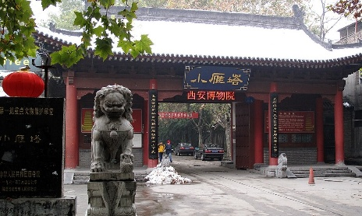 | 小雁塔與西安博物院  - 小雁塔是唐代佛塔，西安博物院則收藏大量西安地區文物  - 景區內也有幽靜的園林設計，歷史與自然融合
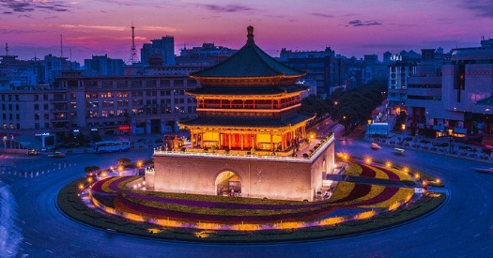 | 西安鐘樓  - 西安市碑林區，正位於西安古城的幾何中心。是西安最具代表性的建築之一，也是交通與文化的核心地標  - 古時「晨鐘暮鼓」制度由此而來，與西邊的鼓樓相呼應，是古代城市時間管理系統的一部分
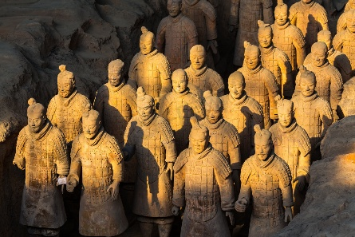 | 秦始皇兵馬俑博物館  - 秦始皇兵馬俑是中國秦朝皇帝秦始皇的陵墓，也是中國第一個規模宏大、布局講究且保存完好的帝王陵寢。
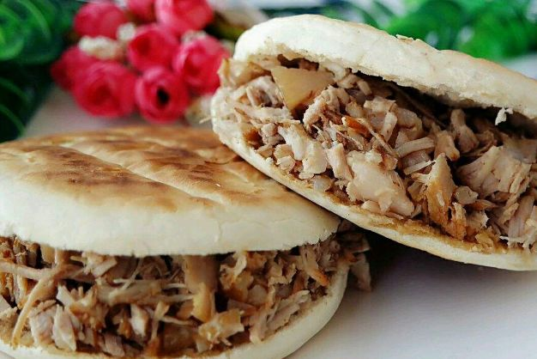 | 「古城美食」西安可是中國的美食之都之一  肉夾饃被譽為是中國的“漢堡”，但是相較于漢堡，它會更加的健康，也更具中國風味，外皮酥脆焦黃，肉質入味鮮香，非常好吃，爽而不膩的感覺。
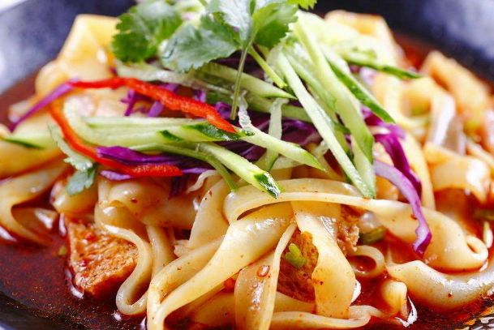 | 涼皮是西安特色小吃之一，它只做起來非常簡單，將作料和青菜放在凉皮中攪拌即可，味道特別香。
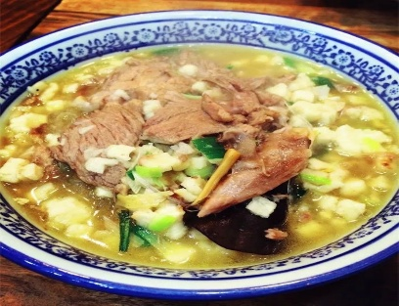 | 羊肉泡饃毫無疑問是西安最具代表性的美食之一，它的肉質爛且入味，泡饃吃起來也是鮮香味十足，吃完有一種回味無窮的感覺。
 | 臊子面是整個陝西省最出名的麵食之一，也是比較具有漢族風味的美食。它的麵條勁道爽滑，味道鮮香又酸辣可口。

